毫米波雷达2017年12月22日工作进展及下一步安排

ADI毫米波开发板的测试

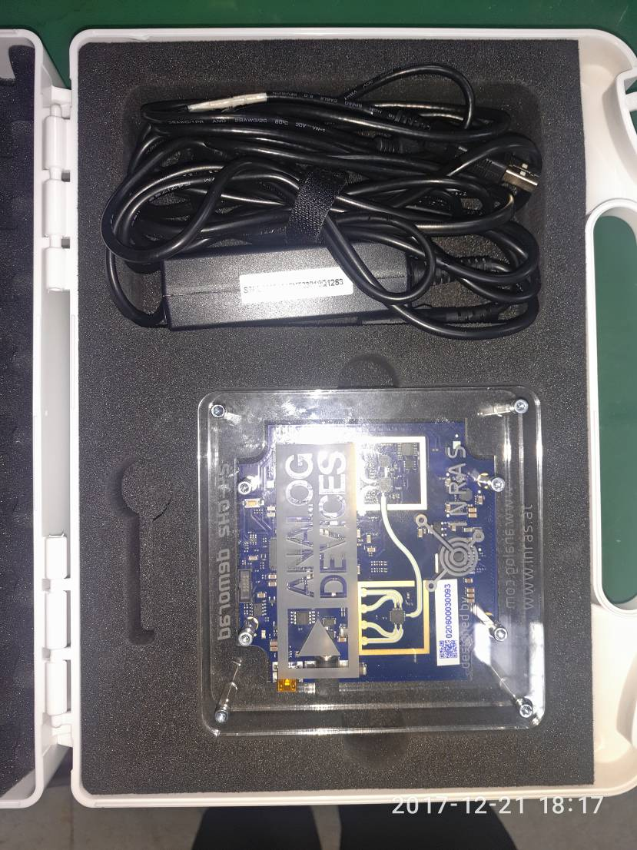
license文件“Default-24-020600030093.rtc”要放在 “C:\Tools\DemoRadTool”目录下

采集记录的数据在“E:\CJJ\7.测试调研\ADI公司的毫米波雷达开发板\采集的数据”目录下。

在3楼的测试结果

FMCW
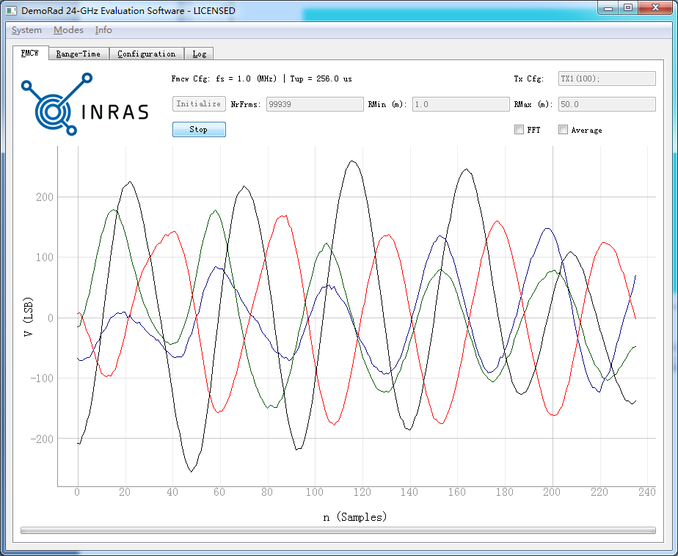

FFT的结果如下：
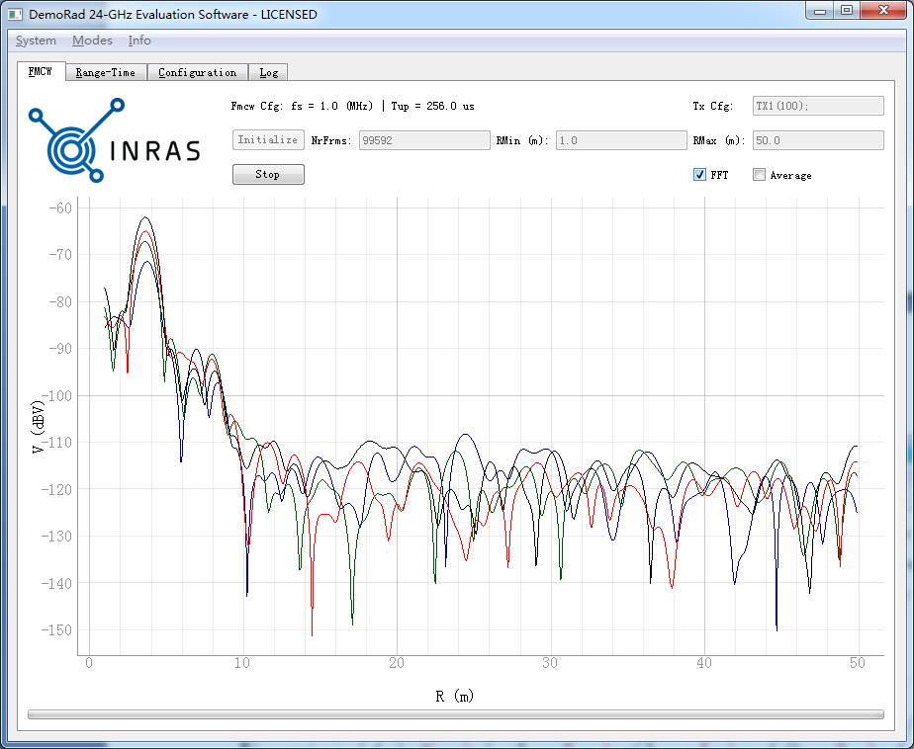

距离-多普勒模式
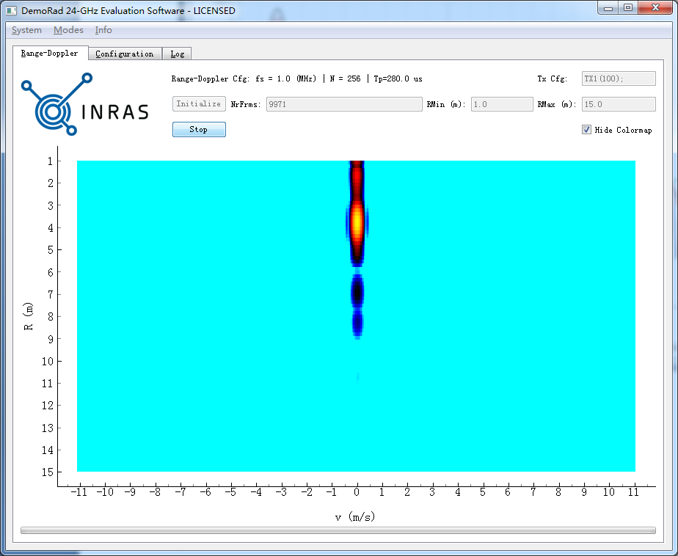

DBF模式
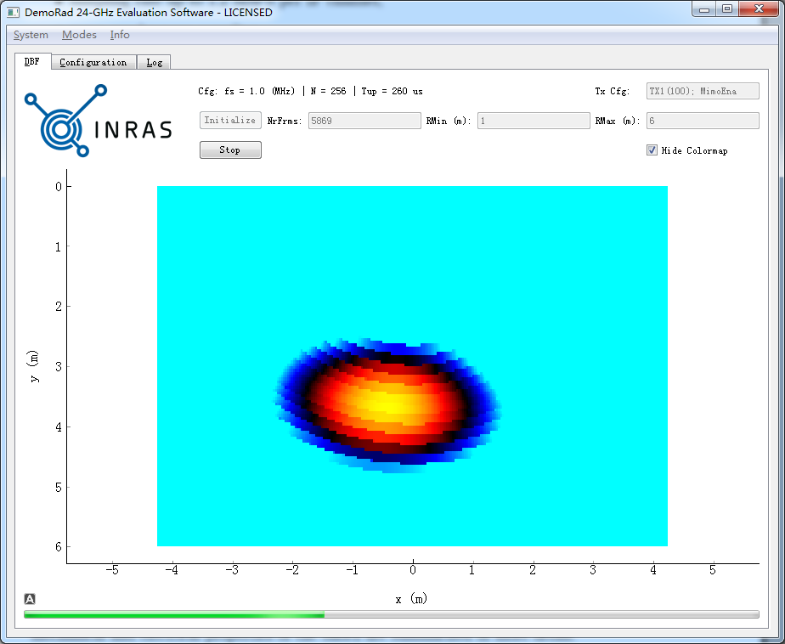

室外的实验

实验场景
采集了3个地点：
      - 在外面的草坪亭子的台阶上采集
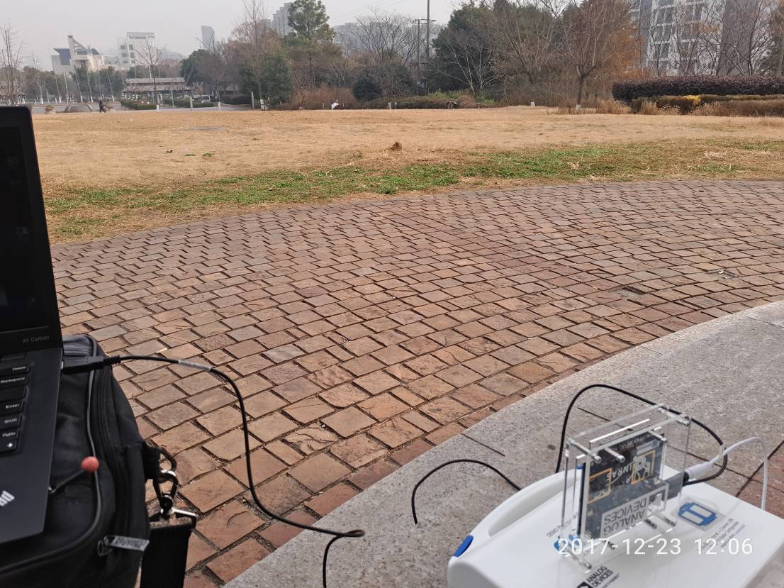

      - 在外面的草坪靠近马路的水池边台阶上采集

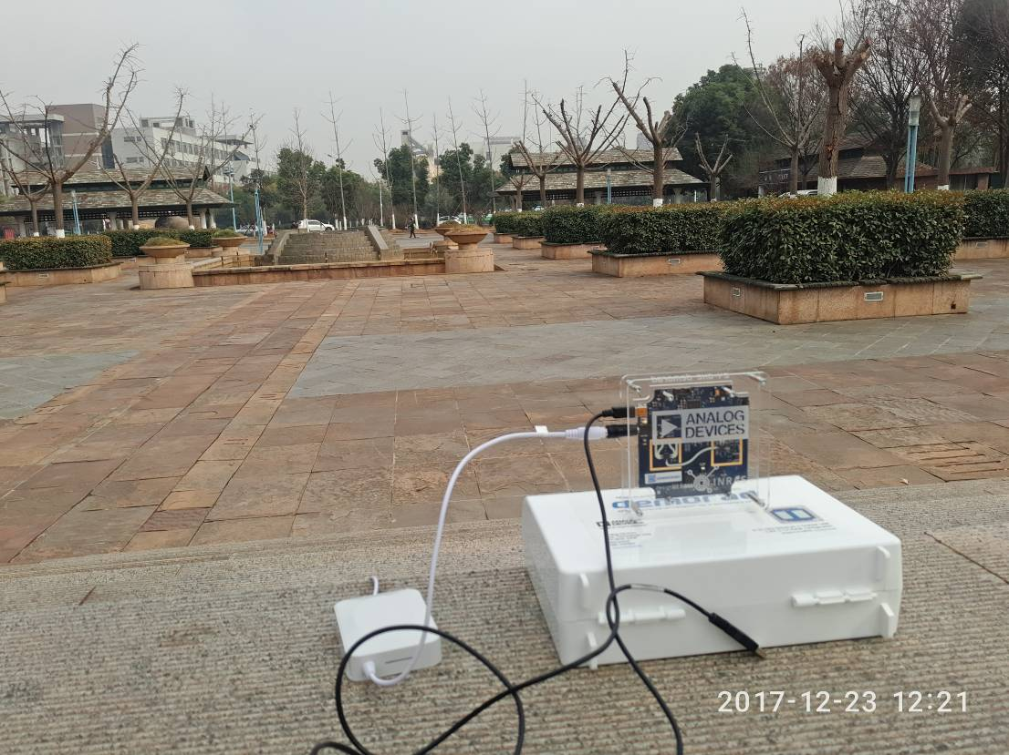

在外面的草坪马路边的长凳子上
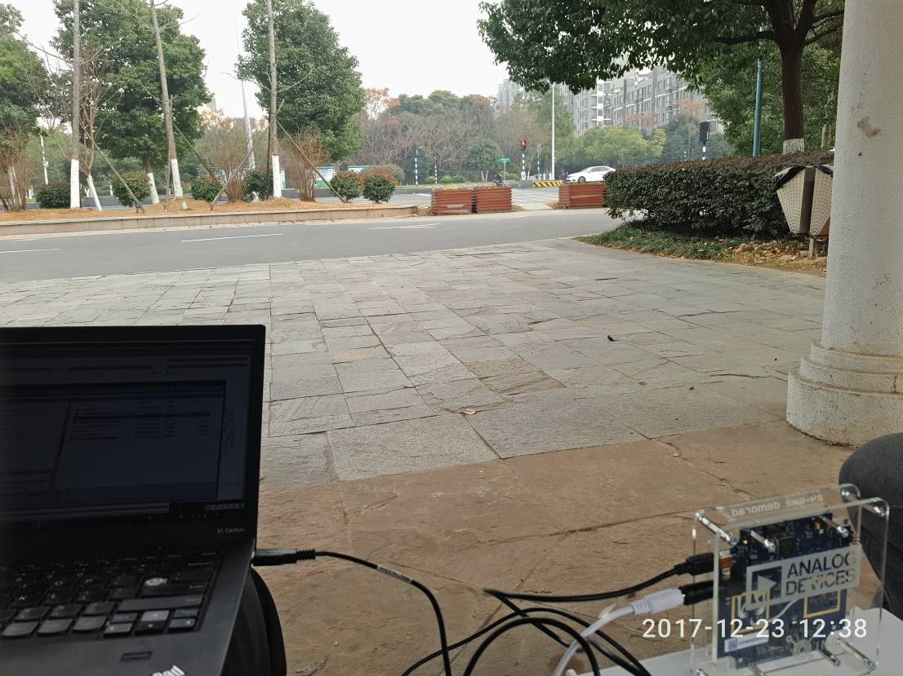

FMCW
“E:\CJJ\7.测试调研\ADI公司的毫米波雷达开发板\采集的数据\外面采集时的笔记本电脑的录屏”。
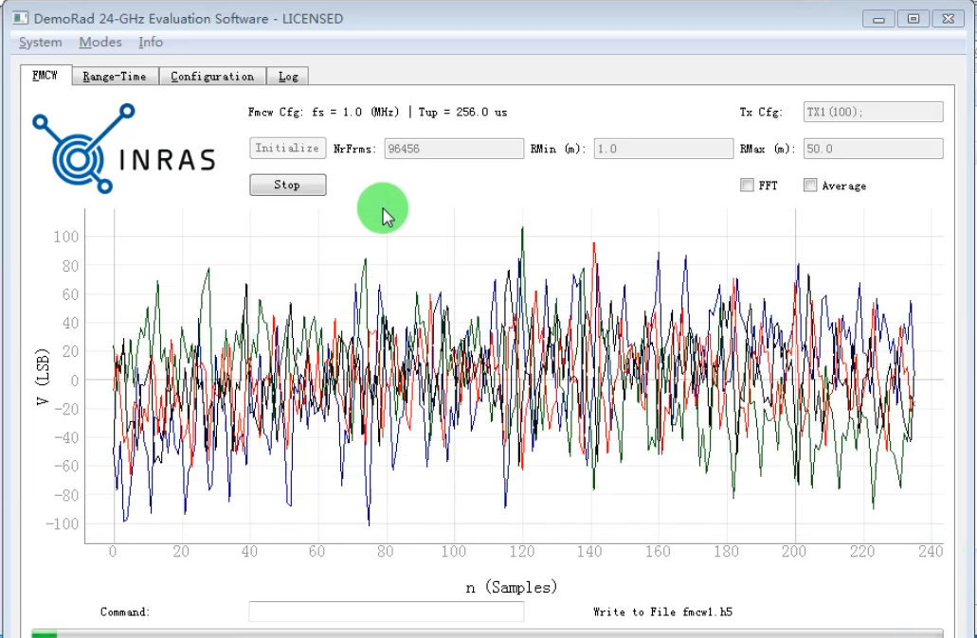

距离-多普勒模式
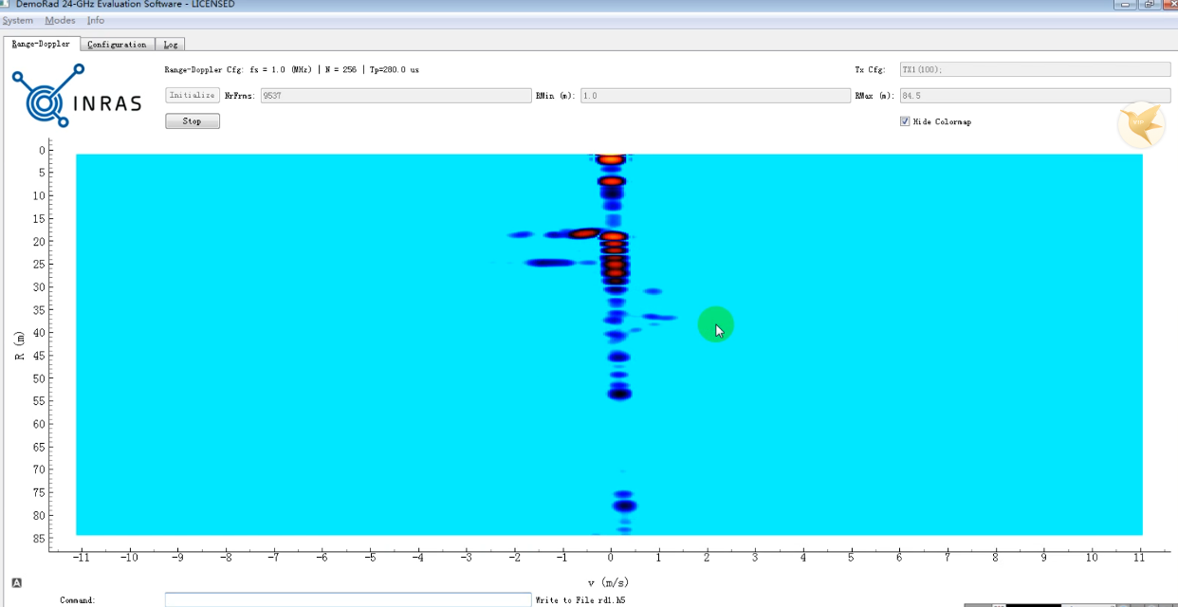

DBF模式
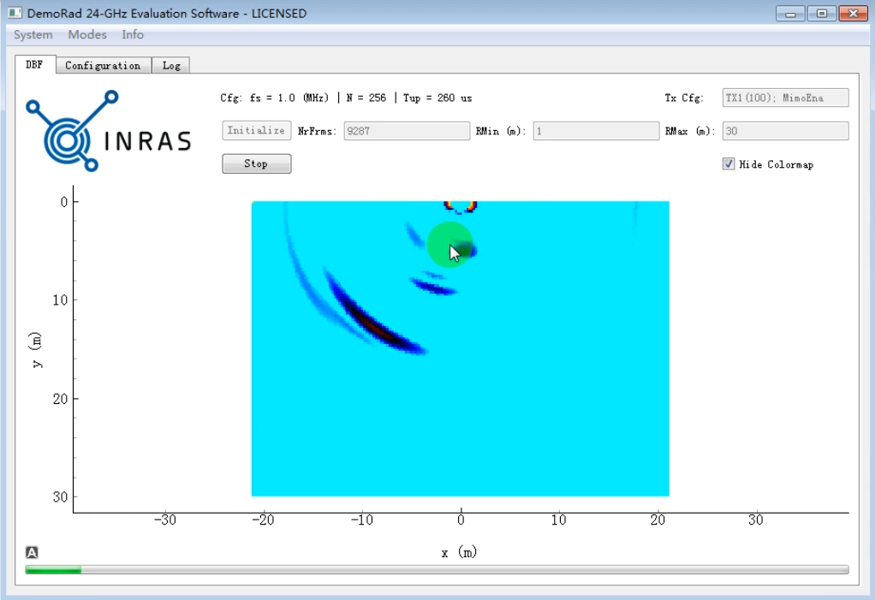

对这个开发板的测试结论
CJJ认为：这个开发板（包括ADI的芯片）性能非常好，波形质量非常好！很好！

HDF5文件
用HDFView软件打开，结果如下：
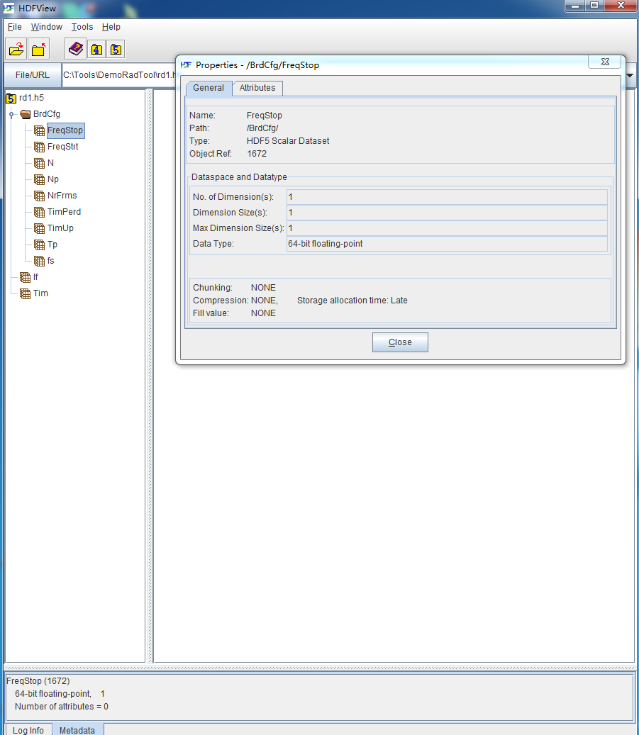

注意：打开文件的目录不能包括中文。

注意：提供的读取HDF5文件的Matlab程序有缺陷。打开采用FMCW记录的HDF5文件有错误（有一个字段无法读取），但打开距离-多普勒模式记录的HDF5文件没问题。

用Matlab进行初步的分析（该公司提供的分析程序）

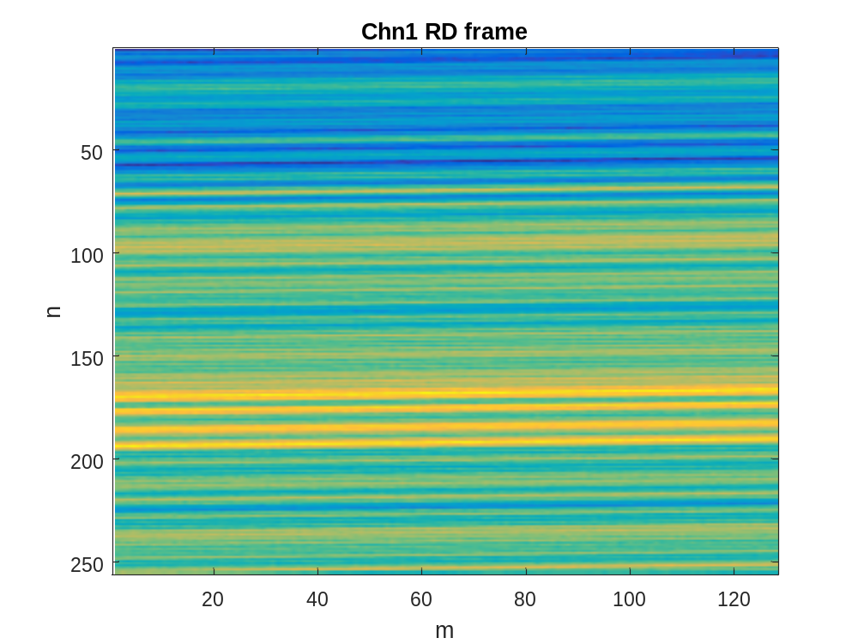

各个芯片的价格调研

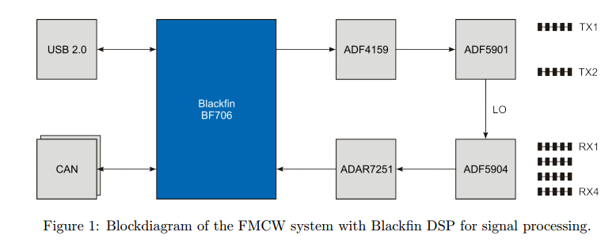
芯片型号 | 功能 | 单价
ADF4159 | 本振，FMCW信号产生 | 120
ADF5901 | 双通道发射，8dBm | 308
ADF5904 | 4通道接收 | 308
ADAR7251 | 4通道16bit AD | 150

CJJ认为：这些芯片的价格还是可以接受的。

